Представление педагогического опыта воспитателя муниципального дошкольного образовательного учреждения «Детский сад №16» городского округа Саранск
Неськиной Натальи Ивановны

Тема: "Театрализованная деятельность в ДОУ, как средство развития речи ребенка".
Сведения об авторе: я, Неськина Наталья Ивановна, работаю воспитателем в МДОУ «Детский сад №16» г. Саранска. Образование: высшее, МГУ им. Н.П. Огарева, специальность «Мордовские языки и литература, русский язык и литература». Общий стаж работы – 26 лет, педагогический – 6 лет, в должности воспитателя – 3 года.
«Театр – искусство прекрасное.
Оно облагораживает, воспитывает человека.
Тот, кто любит театр по-настоящему,
всегда уносит из него запас мудрости и доброты».
К. С. Станиславский

1. Актуальность, проблема массовой практики, решаемая автором.
Нельзя отрицать, что именно в дошкольном возрасте закладываются основы творческой деятельности ребенка, которая осуществляется в развитии умения планировать и реализовывать, сочетать знания и идеи, искренне передавать свои чувства. А театрализованные занятия в детском саду - это возможность раскрыть творческий потенциал ребенка, воспитать творческую направленность человека.
В свою очередь, театральная деятельность очень важна в развитии речи детей, так как позволяет решать многие педагогические задачи, касающиеся формирования выразительности речи ребёнка, интеллектуального художественно-эстетического воспитания.
Театральная деятельность –это то, что развивает чувства, переживания и эмоциональные открытия, это способ приобщения нас к духовному богатству. В результате чего ребёнок познаёт мир, выражая своё отношение к добру и злу, познаёт радость, которая связана с преодолением трудностей общения и неуверенности в себе, а также раскрепощение детей и социальная адаптация. Все это играет важную роль для формирования личности уже в дошкольном возрасте.
Однако, в последнее время возросло число детей с нарушениями связной речи и недостатком словарного запаса.
Поэтому моя работа основывается на изучении педагогической проблемы «Развитие речи и творческих способностей детей через театрализованную деятельность». Воспитательные возможности театрализованной деятельности многогранны. Участвуя в ней, дети знакомятся с окружающим миром во всем его разнообразии, отсюда развиваются их умственные способности. А с умственным развитием тесно связано и совершенствование речи. В процессе работы над выразительностью реплик персонажей незаметно формируется словарь ребенка, совершенствуется звуковая культура его речи, ее интонационный строй. У ребенка улучшается диалогическая речь, ее грамматический строй.
Актуальность выбранной мною темы заключается в условиях перехода на ФГОС. Один из основных принципов дошкольного образования, отраженный в Стандарте: реализация Программы в формах, специфических для детей данной возрастной группы, прежде всего, в форме игры, познавательной деятельности, в форме творческой активности, обеспечивающей художественно-эстетическое развитие ребенка.
Таким образом, театральная игра – один из самых эффективных способов воздействия на детей, в котором наиболее ярко и полно проявляется принцип обучения: учить играя.

2. Основная идея опыта

Основная педагогическая идея опыта заключается в развитии речи детей дошкольного возраста через театрализованную деятельность.
Поэтому, исходя из вышесказанного, были поставлены следующие задачи:
- Изучить психолого-педагогическую, методическую литературу, посвященную данной проблеме;
- Раскрыть виды театрализованной деятельности;
- Изучить роль театрализованных игр на речевое развитие детей;
- Познакомить детей с различными видами театра;
- Сформировать художественно – речевые исполнительские навыки детей в разных видах театрализованной деятельности;
- Развить выразительную, интонационную стороны речи;
- Научить разыгрывать представления по знакомым литературным произведениям.
Исходя из идеи и задач, мной были выделены этапы работы:
- Изучить материал по теме «Театрализованная деятельность в дошкольном возрасте».
- Подготовить предметно-пространственную среду с учётом возрастных особенностей детей.
- Составить перспективный план работы

3. Новизна опыта
Новизна опыта заключается:
- В создании условий, обеспечивающих полноценное художественно-творческое и творческо-эстетическое развитие дошкольников, а также развитие речи и умение владеть собой перед аудиторией.
- В использовании театрализованной деятельности в образовательном процессе ДОУ в нетрадиционных занятиях, помимо развлечений, праздников, игр-драматизаций в свободной деятельности детей.
Театрализованная деятельность в первую очередь направлена на развитие у ее участников сенсорики, различных чувств, эмоций, фантазии, внимания, памяти, а также многих умений и навыков (коммуникативных, организаторских, двигательных и так далее), оказывая большое влияние на речевое развитие ребенка.
Для этого в группе создана развивающая предметно—пространственная среда, обеспечивающая совместную театрализованную деятельность детей и педагога, и родителей, а также самостоятельное творчество каждого ребенка.

4. Теоретическая база опыта, опора на современные педагогические теории.
На сегодняшний день, изученная мною педагогическая и методичная литература свидетельствует о довольно широком теоретическом и практическом накопленном опыте по организации театрально-игровой деятельности в детском саду. Вопросы, сопряженные с театрализованной деятельностью, обширно презентованы в работах российских педагогов, ученых, методистов.
В числе первых пособий для воспитателей по использованию различных вариантов театра было разработано Т.Н. и Ю.Г. Караманенко. Благодаря выходу настоящего пособия, а затем – работы Г. Генева, фонд средств педагогического влияния на детей дошкольного возраста обогатился многообразными видами театров, что нарастило заинтересованность детей в участии в театрализованной деятельности.
Театрализованные игры являются играми-представлениями, которые имеют фиксированное содержание в виде литературного произведения, разыгрываемое детьми в лицах. В них с помощью таких выразительных средств, как интонация, мимика, жест, поза и походка, создаются конкретные образы. В дальнейшем, благодаря специальным педагогическим исследованиям, проведенным Л. Вырошниной, Н. Карпинской, Л. Фурминой и др., было установлено следующее, что наибольший интерес у детей вызывают игры-драматизации по предложению воспитателя и под его руководством. Также было установлено, что дети в возрасте 5 лет в процессе театрализованной деятельности активно стремятся вносить в исполнение ролей что-то личное, индивидуальное, своеобразное. А в старшем дошкольном возрасте воспитатели стараются включать фрагменты театрализованной деятельности с объединением нескольких видов театра в систему занятий по обучению и развитию речи детей.
Очень интересная методика работы с детьми по театральной деятельности на занятиях была разработана Н. Карпинской, где сначала дети все вместе пересказывают текст сказки; далее один из детей читает за всех персонажей сказки; потом коллективно выполняется ряд творческих заданий и по итогу осуществляется чтение сказки по ролям и использованием различных декораций.
Е. Трусовой было также установлено, что эффективность театрализованной деятельности во многом зависит от ее объединения с занятиями по изобразительному творчеству детей. Потому что в процессе данной работы дети имеют возможность поразмыслить и пофантазировать.
Анализ методической литературы и опыта работы позволяет выделить наиболее интересные методические приемы: например, самостоятельно придумать новую сказку с уже известными персонажами (О. Лагуткина), или предложить детям необычный набор кукол для постановки сценок в исполнении разных ролей (Т. Неменова).
Таким образом, благодаря широкому теоретическому и практическому накопленному педагогическому опыту, работа с детьми по театрализованной деятельности получила научное обоснование и методическую проработку. Ученые сходятся во мнении, что театр является одним из самых ярких и доступных восприятию ребенка сфер искусства.

5. Технология опыта.
На начальном этапе моей работы были выделены основные принципы организации театрализованной деятельности, на которые я опиралась для решения поставленных задач:
- Принцип эвристичности, так как центральным элементом творчества является озарение;
- Принцип единства, т.е. организация совместной деятельности детей и педагогов на основе взаимопонимания и взаимопомощи;
- Принцип отсутствия принуждения, исключающий принуждение детей участвовать в театральной деятельности;
- Принцип поддержания игровой атмосферы;
- Принцип взаимосвязи игровой и неигровой деятельности, который способствует тому, чтобы смысл игровых действий постепенно был перенесен и жизненный опыт детей.
Далее в группе была оформлена предметно-пространственная среда для театрализованных представлений, спектаклей, в которой отводится место для реализации разнообразных видов театра:
- «Зона игры»
В данной зоне представлено: сюжетные игрушки; игрушки, изображающие предметы труда и быта; атрибуты сюжетно-ролевым играм, («Кукольный уголок», «Кухня», «Парикмахерская», «Супермаркет», «Аптека»).
- «Зона театра»
В данной зоне функционирует театрализованный уголок с разными видами театра (настольный, би-ба-бо, теневой, пальчиковый); маски, шапочки, парики, элементы костюмов; театральный грим; картинки и иллюстрации к сказкам; ширма; дидактические игры; музыкальные инструменты; касса, афиша, билеты.
- «Зона речевого развития»
В данной зоне собраны дидактические наглядные материалы; предметные и сюжетные картинки; книги по тематикам, развивающие журналы по развитию речевых навыков; картотеки коммуникативных и речевых игр.
Данные зоны наглядно представлены в приложении 1.
На последнем этапе реализации моего педагогического опыта не менее важно отметить участие родителей в театрализованной деятельности, так как такое объединение позволяет совершенствовать педагогическую подготовленность родителей в вопросах воспитания собственных детей.
Таким образом, была проведена следующая работа:
- Родители познакомились с разными видами театров.
- Было проведено анкетирование, которое позволило выявить отношение родителей к театрализованной деятельности.
- Родителям был предложен перечень художественных произведений, рекомендуемых для чтения.
- Проведена беседа с родителями по поводу создания театра в домашней обстановке.
- Вовлечение родителей в театральную жизнь детского сада.
- Выступление для родителей с докладами на следующие темы:
- «Роль театрализованных игр в развитии речи детей дошкольного возраста»;
- «Театрализованные игры – путь к детскому творчеству»;
- «Как поддержать интерес к театру».

6. Результативность опыта (конкретные результаты педагогической деятельности).
Говоря об эффективности проделанной мною работы, посвященной развитию речи и творческих способностей через театрализованную деятельность у детей дошкольного возраста, важно отметить полученные результаты. Во-первых, наблюдается рост проявления инициативности детей в театрализованной деятельности. Также дети освоили новые навыки невербального средства общения. В-третьих, дети стали лучше проявлять свои эмоции, наблюдается раскрепощение. У детей появилось желание придумывать собственные рассказы и сказки, развивая умственные способности. В-четвертых, усовершенствовалась звуковая культура их речи, ее интонационный строй; при этом сформировался словарь детей, его грамматический строй: изменилась в положительную сторону диалогическая речь. А самое главное произошли значительные сдвиги в состоянии речевых возможностей и коммуникативных функций.
Подводя итоги по результатам диагностики артистических способностей, в целом отмечается положительная динамика в развитии детей.
В заключение позволю себе отметить, что вопрос о развитии способностей детей через театрализованную деятельность является очень актуальным в современных условиях. Поэтому я рекомендую его использовать коллегам, уделяющим большое внимание творческому, вследствие речевому развитию дошкольников.
Распространение данного педагогического опыта осуществлялось мною на различных уровнях:
- выступление с докладом «Воспитание творческих и эстетических наклонностей у детей с ограниченными возможностями здоровья через театрализованную деятельность» на Всероссийском научно-практическом семинаре «Обучение и воспитание детей с ограниченными возможностями здоровья в условиях модернизации образования» (2018);
- выступление с докладами «Воспитание патриотических чувств у детей с ограниченными возможностями здоровья через привитие любви к родному краю» и «Сказкатерапия в коррекционной работе с детьми с ограниченными возможностями здоровья» на республиканском научно-практическом семинаре «Актуальные вопросы обучения и воспитания лиц с ограниченными возможностями здоровья с условиях инклюзивной практики» (2018);
- публикация статьи на тему «Формирование начальных экономических представлений у старших дошкольников при чтении и инсценировании сказок» (2020);
- участие во «Всероссийской педагогической конференции имени А.С. Макаренко» с докладом на тему «Проектная деятельность в современном детском саду» (2020);
- участие в межрегиональном семинаре «Динамика развития дошкольного образования с учетом реализации требований ФГОС ДО» (2020);
- участие в программе мастер-классов в рамках VII Республиканского семинара-практикума «Учить творчеству» (2018);
- участие во «всероссийском конкурсе работников образования «методы, приёмы и средства обучения в соответствии с ФГОС» (2020);
- консультация для родителей на тему «Роль театрализованных игр в развитии речи детей дошкольного возраста» и «Театрализованные игры – путь к детскому творчеству» (2020);
- проведение мероприятия «День театра» с участием родителей (2020).
Все это является подтверждением того, что работа по приобщению детей к театрализованной деятельности в детском саду необходима, важна и полезна.

Список использованных источников:
- «Театрализованные игры в ДОУ» О. В. Акулова. (portal-slovo.ru/Дошкольное образование/36458.php)
- Акулова О. Театрализованные игры // Дошкольное воспитание, 2015.-№4.
- Антипина Е.А. Театрализованная деятельность в детском саду.- М., 2013.
- Березин В.И. Искусство оформления спектакля .- М., 2016.
- Вечканова И.Г. Театрализованные игры в реабилитации дошкольников с интеллектуальной недостаточностью.- СПб.: КАРО, 2006.
- Генов Г.В. Теневой театр для самых маленьких.- М.: Учпедгиз, 2018.
- Давыдов В.Г. От детских игр к творческим играм и драматизациям // Театр и образование: Сб. научных трудов.-М., 2012.
- Доронова Т.Н. Развитие детей от 4 до 7 лет в театрализованной деятельности //Ребенок в детском саду. – 2019. - №2.
- Дорфман Л.Я. Эмоции в искусстве.-М.: Смысл, 2017.
- Ершова А.П. Взаимосвязь процессов обучения и воспитания в театральном образовании // Эстетическое воспитание. Ежегодник РАО.-М., 2002.
- Зимина И.Театр и театрализованные игры в детском саду//Дошк.восп., 2005.-№4.
- Проект «Развитие коммуникативных способностей у детей дошкольного возраста средствами театрализованной деятельности». (ozreksosh.ru).
- Проект по театрализованной деятельности с детьми 4-7 лет «Формирование творческих способностей детей дошкольного возраста средствами театрализованной деятельности». (Зернова Е. Н., Чурина О. И.)

Приложение 1
Театр кукол «Би-ба-бо»
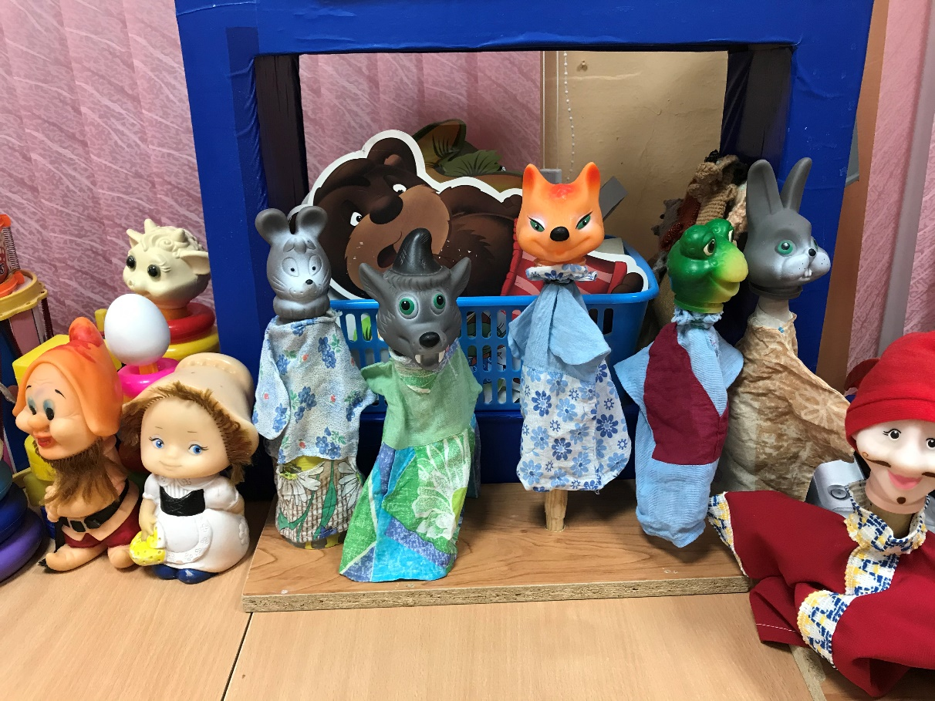

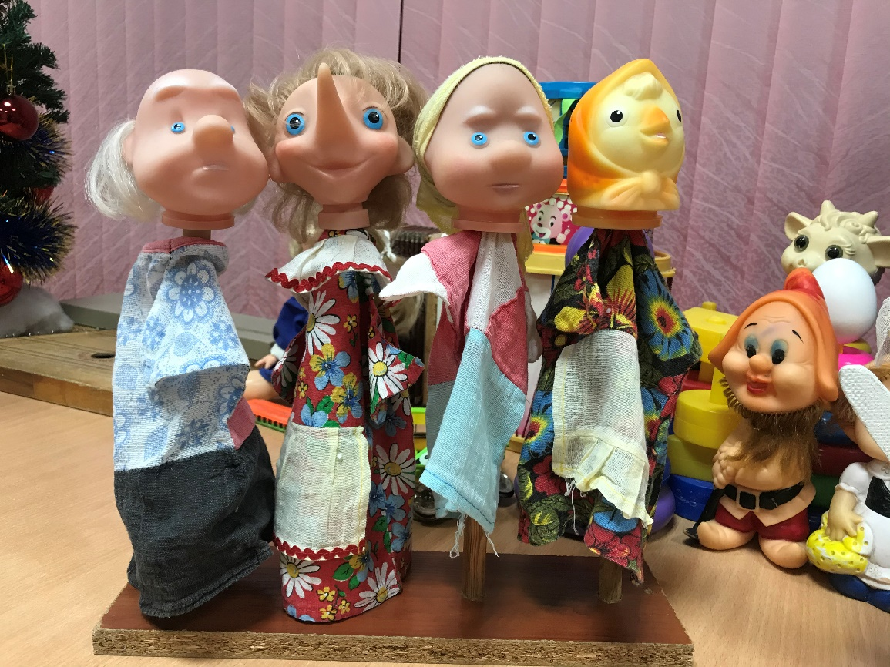

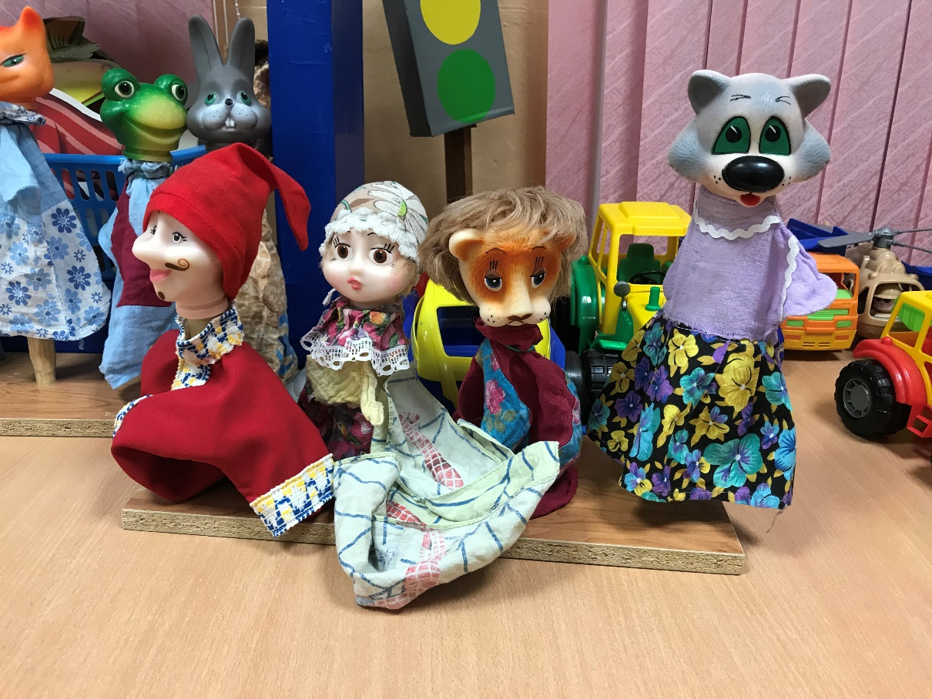
Пальчиковый театр
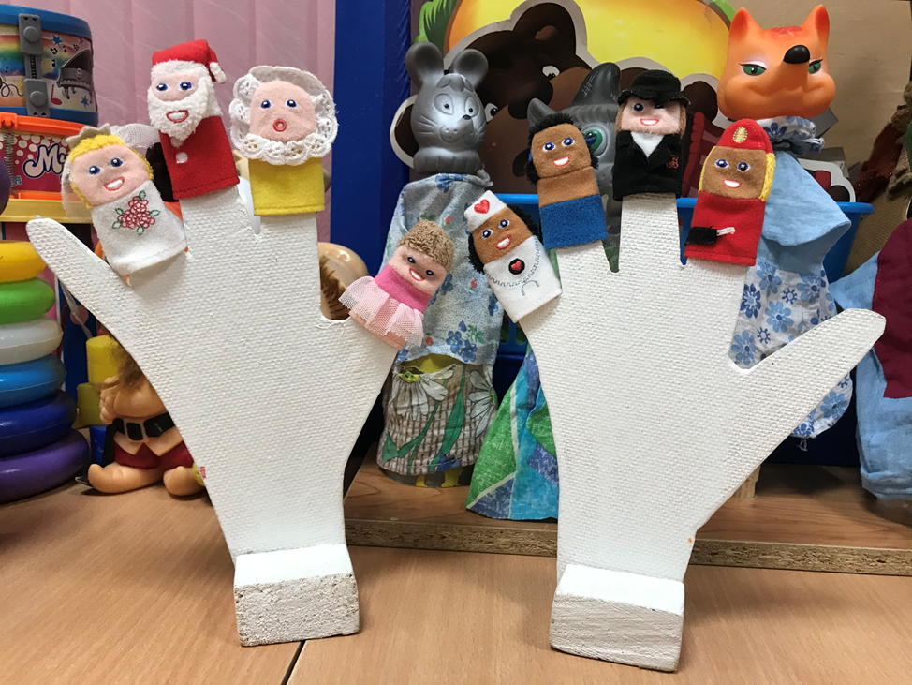

Уголок «Аптека»
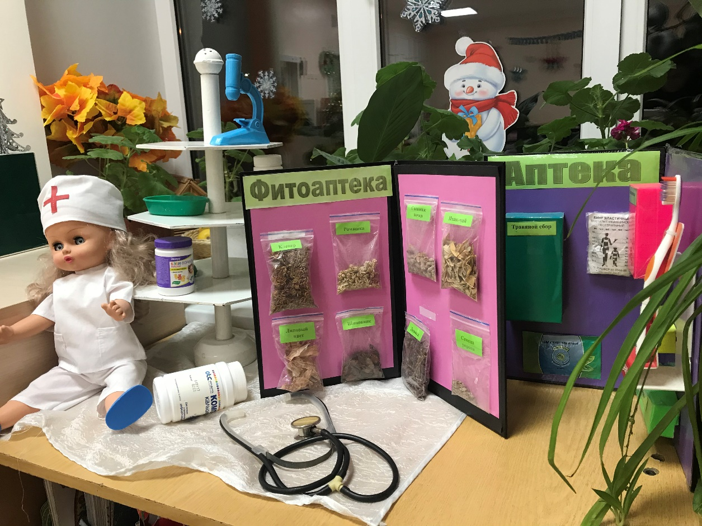
Уголок «Супермаркет»
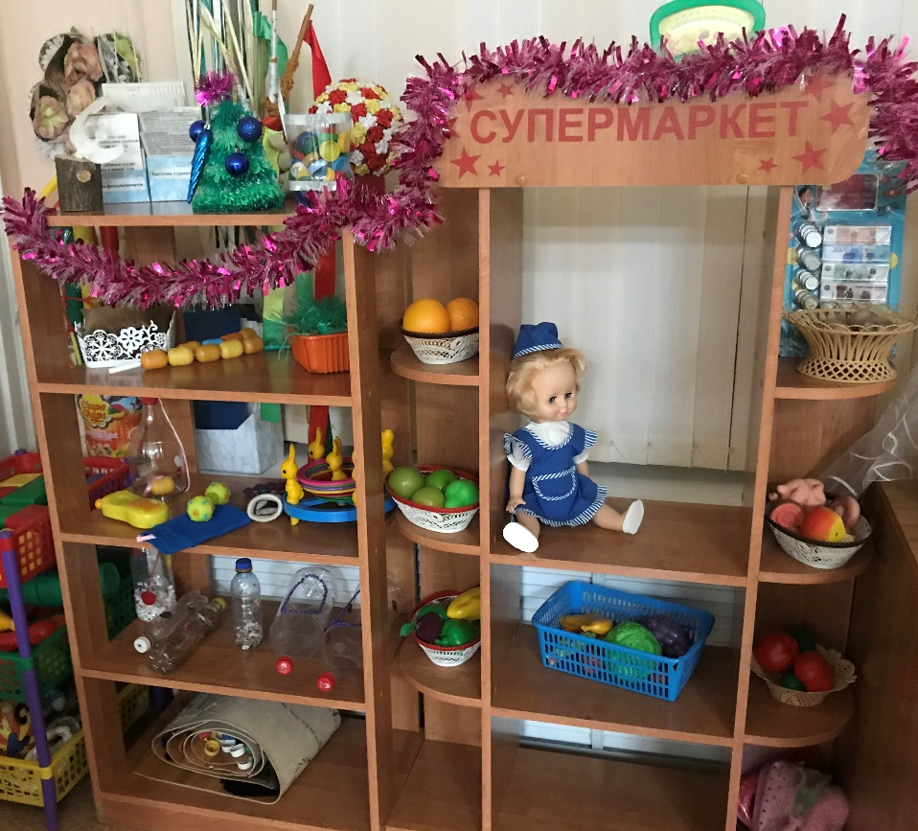
Уголок «Кухня»
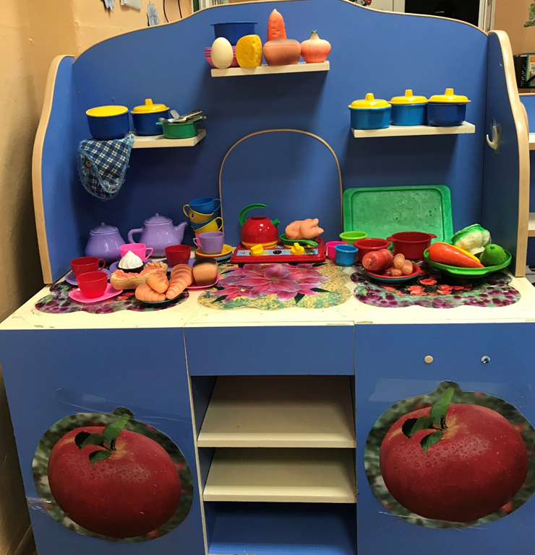
Уголок «Парикмахерская»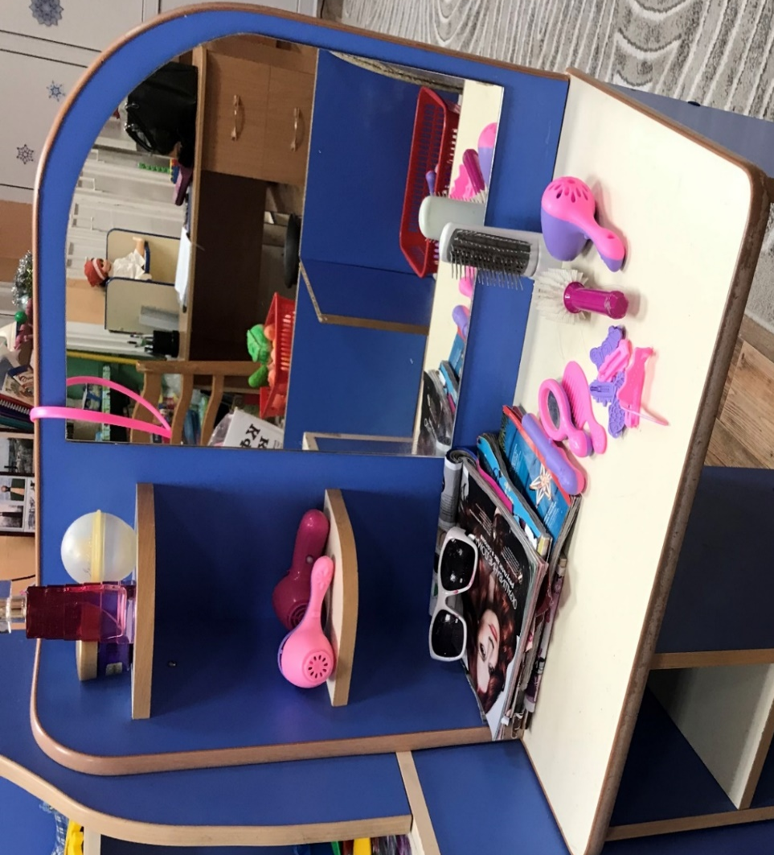
Кукольная зона
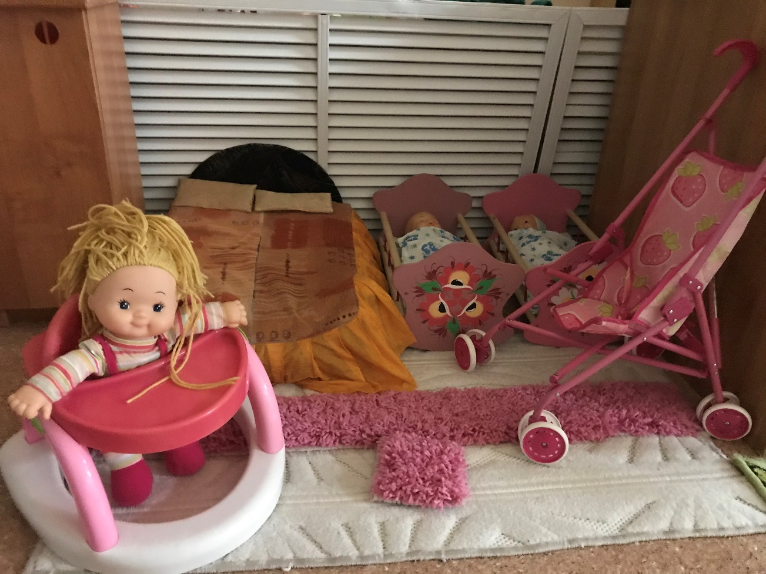
Зона речевого развития
